PROJETO UNIÃO FAZ A VIDA

1. INTRODUÇÃO

É um programa de educação cooperativa que tem por desafio a formação de cidadãos capazes de empreender e construir coletivamente. Seu objetivo é: “construir e vivenciar atitudes e valores de cooperação e cidadania por meio de práticas de educação cooperativa, contribuindo para a educação integral de crianças e adolescentes, em âmbito nacional.
O Sicredi e o Programa Com o Programa, o Sicredi busca contribuir para a melhoria da qualidade de vida dos seus associados e da sociedade, reafirmando sua missão e seu posicionamento estratégico de ser uma instituição financeira da comunidade. O SICREDI investe nas futuras gerações por acreditar que dessa forma contribui para uma sociedade mais cooperativa e empreendedora.

2. A HISTÓRIA DO PROGRAMA A UNIÃO FAZ A VIDA

Lançamos o Programa A União Faz a Vida em 1995, depois de nossos gestores perceberem como era importante promover a educação para termos um mundo mais cooperativo.
Com pessoas educadas desde cedo em temas como cooperação e cidadania — e também interessadas em uma nova cultura, na qual o indivíduo e a comunidade pudessem juntos criar oportunidades de crescimento para todos —tanto o Sicredi como a sociedade poderiam evoluir e se desenvolver cada vez mais.

2.1 A INSPIRAÇÃO QUE VEIO DO URUGUAI

Nossa trajetória começou lá no início do século XX, mas a união de nossas Cooperativas em sistema começou a se consolidar em meados dos anos 1980, um período de altos índices de inflação e de economia instável.
Com o lançamento da nossa marca, em 1992, uma coisa ficou evidente: somente a partir de uma educação voltada para a cooperação e para a formação de cidadãos, o Sicredi teria sucesso sustentável a longo prazo. Uma visita a Montevidéu, no Uruguai, inspirou nossos líderes neste sentido.
Nasce o Programa A União Faz a Vida, apesar de termos lançado o Programa A União Faz A Vida oficialmente em 1995, sua gestação começou um pouco antes. Em 1993, nos aproximamos do Centro de Desenvolvimento e Pesquisa sobre Cooperativismo da Universidade do Rio dos Sinos, em São Leopoldo (RS). O apoio do padre Roque Lauchner, então coordenador do Centro, foi fundamental! A nossa ideia central se baseia em:
Desenvolver um programa de educação cooperativa;
Contratar especialistas em diversas disciplinas curriculares de ensino para apoiar na proposta;
Propor uma nova metodologia de ensino que privilegiasse a cooperação e a cidadania;

JUSTIFICATIVA
O projeto justifica-se quando a Cooperativa de Crédito do SICREDI e a comunidade escolar unem-se pelo interesse em desenvolver o Programa. É realizada a formação continuada dos educadores, por meio de encontros orientados pelas Assessorias Pedagógicas, e intensificadas, no universo educacional do município, as práticas de cooperação e cidadania, expressas na Coleção de Educação Cooperativa do Programa A União Faz a Vida. A continuidade do Programa se dá pela realização de projetos coletivos desenvolvidos pela rede de cooperação, alinhados com o objetivo do Programa A União Faz a Vida.

3. OBJETIVOS
- Educar as crianças e adolescentes dentro dos conceitos que acreditamos no Sicredi, o Programa A União Faz A Vida tem dois princípios básicos: cooperação e cidadania.
- Construir e vivenciar atitudes de cooperação e cidadania;
- Promover prática de educação cooperativa, contribuindo para o desenvolvimento integral de crianças e adolescentes, em âmbito nacional.

4. METODOLOGIA
Trabalhamos com uma estrutura de metodologia de exploração investigativa, para formar cidadãos cooperativos.

4.1 O QUE A GENTE ENTENDE POR COOPERAÇÃO?
A educação cooperativa age de forma a educar os jovens para que eles aprendam, no ambiente escolar, a desenvolver projetos e iniciativas capazes de transformar a sociedade e atender aos desejos e anseios das comunidades.
Neste sentido, a cooperação só existe por meio de ações coordenadas entre grupos de pessoas que tenham um objetivo comum.

4.2 O QUE PENSAMOS SOBRE CIDADANIA?

Todos nós temos direitos e deveres. Ter a total capacidade de colocar esses direitos e deveres em prática é o principal significado de cidadania. Uma sociedade democrática — na qual todos têm voz — é o lugar onde a cidadania se manifesta.
Para o Programa A União Faz A Vida, a cidadania só existe, de fato, quando os seguintes valores éticos estão presentes:
- Igualdade e equidade;
- Respeito à diversidade;
- Liberdade e participação na vida pública.
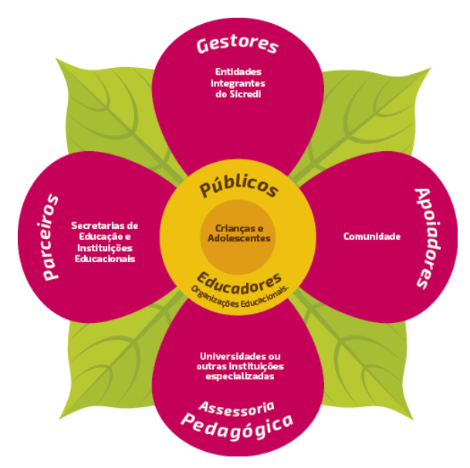
Rede de Cooperação Assim como a abelha vale-se da flor para a sua sobrevivência e perpetuação, o Programa A União Faz a Vida depende da rede de cooperação para o seu desenvolvimento. A flor, símbolo da rede, é o conjunto dos agentes necessários para o desenvolvimento do Programa. Suas pétalas são fundamentais e unem-se harmonicamente em torno de um objetivo comum: a educação cooperativa.

5. MASCOTE
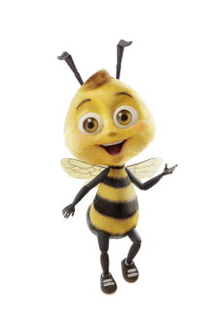
Símbolo de cooperação e trabalho, a abelha é a legítima mascote para o Programa a União Faz a Vida, fortalecendo ainda, com o símbolo do cooperativismo no peito, a sua identidade com a Educação Cooperativa. As abelhas habitam praticamente todos os lugares do mundo, desde regiões muito frias até desertos secos e quentes, matas tropicais úmidas e ilhas oceânicas. Assim como as abelhas, o Programa A União Faz a Vida se estabelece na dimensão nacional, de forma flexível e adaptável às diferentes realidades educacionais, através dos Projetos desenvolvidos pelas Crianças e Adolescentes.
As abelhas apresentam diferentes padrões de comportamento social, envolvendo diferentes combinações de características: divisão de tarefas, superposição de gerações e trabalho cooperativo, desempenham diferentes atividades dentro de seu grupo, especialmente as ligadas à construção das células e aos mecanismos de defesa da colmeia. Os Agentes, nas suas diferentes responsabilidades no Programa, devem, sem exceção, adotar atitudes e valores de cooperação e cidadania no seu dia-a-dia e, assim como as abelhas nas suas colmeias, garantir a construção de uma sociedade mais cooperativa e empreendedora no futuro.

6. DESENVOLVIMENTO DO PROJETO

Benefícios do Programa Rede de Cooperação Assim como a abelha vale-se da flor para a sua sobrevivência e perpetuação, o Programa A União Faz a Vida depende da rede de cooperação para o seu desenvolvimento. A flor, símbolo da rede, é o conjunto dos agentes necessários para o desenvolvimento do Programa. Suas pétalas são fundamentais e unem-se harmonicamente em torno de um objetivo comum: a educação cooperativa. O Programa na prática O início se dá quando a Cooperativa de Crédito do SICREDI e a comunidade escolar unem-se pelo interesse em desenvolver o Programa. É realizada a formação continuada dos educadores.
1. Investe nas crianças e adolescentes para que, no futuro, sejam cidadãos capazes de empreender e construir, coletivamente, alternativas de desenvolvimento econômico, sócio-ambiental e cultural.
2. Fortalece os valores da cooperação e da cidadania.
3. Investe na educação continuada dos educadores.
4. Estimula a participação ativa dos pais e da comunidade na educação das crianças e adolescentes do município.
5. Desenvolve projetos cooperativos voltados para as comunidades.
6. Gera recursos para a comunidade escolar.

